РОДЫ И РОДОВСПОМОЖЕНИЕ

Предвестники родов. У коров за 5-8 дней до отела наружные половые органы заметно отекают. Половые губы увеличиваются, их кожа становится гладкой, складки на ней выравниваются. Из половой щели начинает выделяться густая, тягучая! прозрачная слизь, которая свисает в виде шнура («поводки») Наступает расслабление связок таза. Крестец заметно западает увеличивается углубление между основанием хвоста и седалищными буграми. Сильно набухает вымя; за 2-3 дня до отела, иногда и перед самым отелом из сосков начинает выделяться молозиво.
У кобыл наблюдается западание голодных ямок, опускание живота, набухание вульвы, слизистые выделения из влагалища наполнение вымени молоком за 7 - 10 дней до родов. Кобыла проявляет беспокойство, оглядывается на живот, делает частые попытки ложиться.
У свиней отмечается набухание и увеличение молочных желез, за 2-3 дня до опороса появляется молоко. Свинья беспокоится, устраивает «гнездо».
Нормальные и патологические роды. При нормальном течении родового процесса роды обычно заканчиваются в сроки, приведенные в табл. 1. Если родовой процесс продолжается более указанного в таблице срока, то роды принято считать патологическими.
Своевременная и правильная помощь при патологических родах не только обеспечивает сохранение жизни рождаемому плоду, но и предупреждает развитие различных послеродовых заболеваний у матери. Из-за запоздалого и неумелого вмешательства при патологических родах плод гибнет, а у матери развиваются тяжелые послеродовые заболевания, опасные для здоровья животного п сопровождающиеся резким снижением его продуктивности.

Родовспоможение при патологических родах. Патологические роды могут быть обусловлены неправильным расположением головы или конечностей плода, сухостью родовых путей и т. д.
Заворот головы плода на сторону. Для оказания помощи следует закрепить на передних конечностях плода веревочные петли; плод по возможности отталкивают в полость матки. Введенной в родовые пути рукой захватывают голову за глазницы большим и указательным пальцами, поворачивают ее и вправляют в таз. Иногда удается выправить голову, захватив верхнюю и нижнюю челюсти ладонью. Для выправления головы можно пользоваться веревочной петлей, которую накладывают на шею и голову или на нижнюю челюсть.
Табл. 1
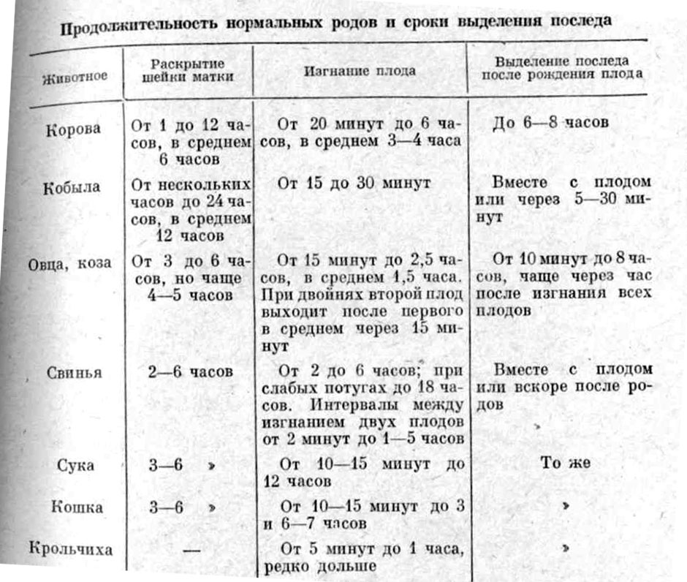

Заворот головы плода на грудь. Чтобы извлечь плод, необходимо после закрепления на его конечностях веревочных петель
Запрокидывание головы плода на спину. Необходимо оттолкнуть плод в полость матки, подтянуть голову петлей, наложенной на шею, захватить нижнюю часть, придать боковое положение голове и выправить ее так, как при завороте головы на сторону.
Сгибание конечностей (одной или двух) в запястном суставе. Накладывают петлю на выступающую из родовых путей конечность и по возможности на голову, захватывают запястье, продвигают по нему руку до копыта, берут его в руку, затем, отталкивая плод назад в матку, сильно тянут за конечность вверх и к себе и таким образом выводят ее из половых путей.
Сгибание конечностей в плечевых суставах. Оно может быть односторонним или двусторонним. Для выправления передней конечности, подогнутой под живот, нужно ввести руку в родовые пути, захватить конечность за предплечье и подтянуть ее к себе, одновременно отталкивая плод в матку. Этим приемом конечности переводится в положение сгибания в запястном суставе. Зад выправляют ее по уже описанному выше способу.
Сгибание конечностей в скакательных суставах. Для исправления конечности, согнутой в скакательном суставе, рукой, введем ной во влагалище, захватывают конечность плода за копыто и отталкивая плод в полость матки, сильным нажимом вверх и назад вытягивают конечность. Исправляют описанным выше образом обе конечности поочередно. Извлекать плод без, исправлении конечностей нельзя, так как можно поранить или разорвать родовые пути.
Сгибание задних конечностей в тазобедренном суставе. Для оказания помощи следует выправить согнутую конечность, захватив ее рукой за голень (одновременно отталкивать таз плода назад в матку). Затем осторожно, но сильно подтягивают конечности к себе, сгибая ее одновременно в коленном суставе. Если это удается, то конечность примет положение согнутой в скакательном суставе, после чего дальнейшее выправление производят уже описанным выше приемом.
Поперечное положение плода. Положение плода спиной к и ходу определить несложно. Введенная во влагалище рука находит только спину плода, а голова и конечности обращены в сторону матки. Если же плод обращен к выходу животом, то рука, введенная во влагалище, нащупывает не только передние, но и задние конечности, а иногда и голову. Помощь заключается в придании морду правильного положения путем подтягивания и извлечения или головы с передними конечностями или задних конечностей. Вначале решают, за какую часть (переднюю или заднюю удобнее извлекать плод. Если плод извлекают за голову, то тазовую часть отталкивают в матку, а если за задние конечности, тая отталкивают в матку переднюю часть плода.
Нижняя позиция плода. Оказание помощи заключается в переводе (повороте) плода из нижней позиции в верхнюю. Но прежде необходимо родовые пути сделать скользкими. Для этого вводя» в матку до 1 л растительного или вазелинового масла либо 2-4 л теплой воды с зеленым мылом. На конечности и голову плодя накладывают веревки, затем отталкивают плод в полость матки! Подведенной под плод рукой стараются повернуть его. Одновременно с этим помощник, строго по согласованию с оказывающим! помощь, натягивает сильнее веревку на той конечности, в сторону которой поворачивают плод.
Помощь при двойнях. При двойнях один плод имеет головное, а второй тазовое предлежание. При оказании помощи важно не перепутать конечности двух плодов. Для этого рекомендуется накладывать на конечности каждого плода веревки разного цвета или свободные концы их от каждого плода связывать. В первую очередь извлекают верхний плод, а второй в это время отталкивают в полость матки. Затем извлекают второй плод.

